École primaire Publique
15, rue de la Barre
56410 ETEL.
Ec.0561591a@ac-rennes.fr

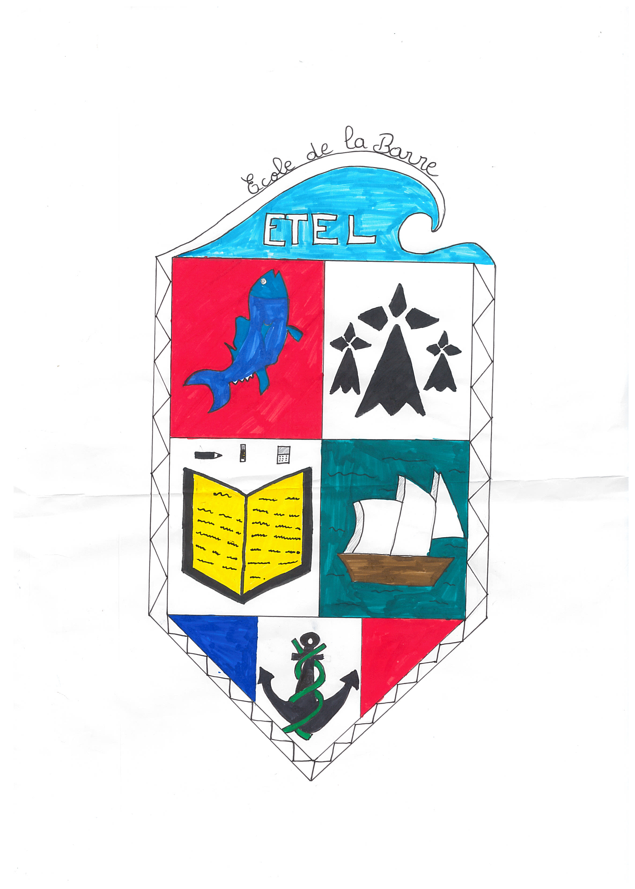 | Circonscription du premier degré d’Auray  Secteur du collège public de : ETEL
Année scolaire 2020-2021
COMPTE RENDU DU CONSEIL D’ÉCOLE
Jeudi 17 juin 2021
17h30-19h30

Présentation
- personnes présentes :
Mme Gontard DDEN
M Baloud, enseignant en CM2
Mme Guénadou, directrice et enseignante en PS/MS/GS
Mme Le Doze, enseignante CE1/CE2
Mme Thomas, enseignante en CM1
Mme Varrasso, enseignante en CP/CE1
Mme Saury, adjointe au maire, déléguée aux affaires scolaires
Mme Massiot,future enseignante à l’école.
Mme Boisne et M Guéguinou, parents d’élèves

Personnes excusées : M Léandri IEN. MM Darcel-Bonnert, Mme Le Carpentier.

- Validation des 2 derniers conseils d’école :

- boîte à livres en cours de récupération d’un bateau en bois. Les livres sont prêts et la boîte sera livrée très prochainement par M Guéguinou délégué de parent.
- réserve d’eau. Il reste le socle à faire pendant l’été par les services techniques afin de ne faire prendre aucun risque aux enfants.
- Crépis à consolider / fissures : une entreprise doit intervenir durant l’été.
- Nettoyage de la façade côté camping.
- Le mur intérieur de la cour élémentaire a été lavé et peint durant les vacances de Pâques
- drapeau en cours
- tests radons en cours.
- un visiophone à gâchette a été installé une plaque métallique viendra compléter l’installation pour que ce soit fonctionnel rapidement.

2- Bilan de l‘année :

Les projets pédagogiques pour ce 2nd et dernier trimestre :
- Visite surprise de Clarisse Crémer pour les classes qui avaient suivi la course du Vendée Globe.
- Séances de naturopathie et cohérence cardiaque pour les élèves de Mme Le Doze.
- Le centre de l’imaginaire Arthurien s’est rendu à l’école pour les CE1/CE2.
- 3 séances de Judo vont commencer pour les MS/GS, CP/CE1 et CE1/CE2.
- Suite du programme de nutrition « Equaliance » pour les GS/CP.
- Intervention d’un bénévole de l’association « Lire et faire Lire » en MS/GS et en CE1/CE2.
- Reprise des visites à la Bibliothèque.
- Poney pour 3 séances pour les CP/CE1 et 1 séance pour MS/GS
- 3 classes ont participé aux activités proposées par l’association « Les chemins de médiation ».
- Sortie nature avec nettoyage des plages pour les maternelles avec surfrider et avec le grand site dunaire pour les autres classes.
- Visite du musée des indes à Lorient pour cycle 3 (vendredi 25 juin)
- Les élèves de CE2 ont passé leur test anti panique à la piscine d’Auray afin de commencer en septembre le kayak.
- Rencontre AME annulée
- Séance de cinéma pour chaque classe d’ici la fin de l’année.
- Sortie scolaire pour toute l’école le 5 juillet les parents qui pourront nous accompagner devront le faire en voiture personnelle.
- Après la sous couche de peinture faite par les services techniques, les élèves d’élémentaire ont pu s’essayer à l’art du Graff. La fresque murale sur le thème de la nature avec petit rappel sur les murs de l’école sera finalisée dans les prochains jours.
- 3 – Préparation de la rentrée prochaine.

- Départ de Mme Thomas pour Belz qui est remplacée par Mme Massio.
- Les effectifs :

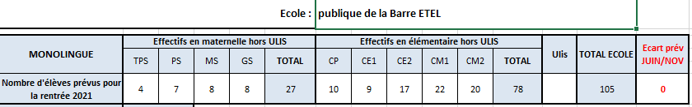

Si les effectifs ne changent pas, il y aura donc 5 classes réparties comme suit :
PS/MS avec Mme Varrasso
GS/CP avec Mme Guénadou
CE1/CE2 avec Mme Le Doze
CE2/CM1 avec Mme Massio
Et CM1/CM2 avec M Baloud.
La directrice avait fait la demande auprès du Maire pour avoir un demi-poste d’ATSEM pour la classe de Grande section. A ce jour aucune réponse écrite n’a été apportée mais Mme Saury informe le conseil que la réponse à cette demande sera négative.
- l’aménagement de la cour élémentaire est un projet de l’année prochaine. Quand ce projet sera plus avancé, il sera présenté aux élus et aux services techniques afin d’échanger autour de sa mise en œuvre, mais avant l’équipe enseignante pense qu’il faut régler le problème des bambous.

- il est demandé à la mairie d’intervenir à nouveau dans la cour maternelle car des plaques de plastique retenant la pelouse sont apparentes et l’espace de buissons est trop dangereux. Il est condamné pour le moment mais une solution doit être trouvée.

- la directrice demande l’ajout de sable dans le bac à sable. Les membres du conseil s’interrogent sur les nouvelles normes qui apparemment n’autorisent plus le sable dans les écoles.

- Le fond des jardinières de devant l’école s’affaisse, serait-il possible de trouver une solution afin que les élèves puissent recommencer les jardins pédagogiques ?

Dans le cadre du plan de relance, la mairie a répondu à l’appel à projet « socle numérique de base » pour compléter l’équipement numérique de l’école, notamment avec l’achat de tablettes. L’État prend en charge 70% des dépenses d’équipement. Le dossier a été retenu et la mairie est en attente des conditions de conventionnement avec l’Etat. Nous remercions sincèrement madame Saury pour la constitution du dossier. Reste à choisir maintenant de la part de l’équipe enseignante les ressources numériques.

4- Divers :
- Les photos individuelles ont rapporté 1267 euros.
- Mme Gontard, DDEN, renouvelle son contrat pour 3 années et nous l’en remercions. Mme Gontard déplore le fil métallique qui tient les ganivelles. En se rendant sur place la directrice propose qu’une autre ganivelle en bois soit coupée de moitié et installée sous ce fil. Des plantations basses pourraient également être ajoutées.
- Un exercice d’évacuation incendie a été réalisé en date du 10 juin.
- Il n’y a rien de prévu de la part de l’école pour le passage du tour de France le 28 juin. Les routes pour accéder à Etel seront fermées de 10H à 16H30.

- Mme Saury informe le conseil d’école qu’à partir de la rentrée prochaine la mairie financera 10 séances de voile pour les élèves de CM2, soit 5 séances supplémentaires, qui seront réglées directement au CNRE. Par ailleurs elle arrêtera le versement des 60 euros par élève de CM2 pour les activités diverses qui étaient utilisés pour la voile.

- Conformément à la demande des enseignants, le traditionnel dictionnaire offert par la municipalité sera remis pour la dernière fois aux élèves passant en 6e, le 24 juin à 10h30 à la salle des fêtes. L’objectif étant de l’offrir ensuite aux élèves entrant en cycle 3. A la rentrée prochaine il sera offert aux élèves de CM1 et CM2, puis uniquement aux élèves entrant en CM1 les années suivantes.

- L’école recherche déjà un emploi civique pour l’année prochaine. Candidature à déposer à l’école (18-26 ans)

- Pas de cantine le 6 juillet

Remerciement à l’amicale et à la mairie pour l’aide aux familles pour les cours de natation à Flottibulle et aux services techniques.

Fin du conseil d'école 19H.

Signature de la directrice
(Mme Guénadou)

